KATA PENGANTAR

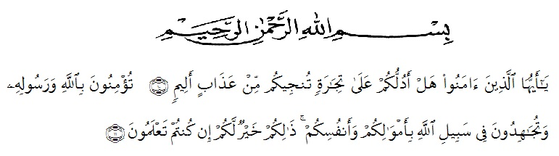
Artinya: ”Wahai orang-orang yang beriman, maukah kamu aku tunjukkan suatu perdagangan yang dapat menyelamatkan mu dari azab yang pedih. (yaitu) kamu beriman kepada Allah dan Rasul-Nya dan berjihad di jalan Allah dengan harta dan jiwamu. Itulah yang lebih baik bagimu jika kamu mengetahuinya.” (QS.Ash-shaff :10-11).

Segala puji bagi Allah yang telah melimpahkan segala karunia-Nya kepada penulis, sehingga penulis dapat menyelesaikan penulisan skripsi yang berjudul “Pengaruh Keterampilan Membuat Variasi Stimulus Guru Terhadap Hasil Belajar Siswa Pada Mata Pelajaran Ekonomi Di SMA Yapim Biru-Biru”. Penulisan skripsi ini bertujuan untuk memenuhi sebagian syarat untuk program S1 pada Jurusan Pendidikan Ekonomi Universitas Muslim Nusantara Al Washliyah Medan.
Selama penulisan skripsi ini, Penulis menyadari bahwa dalam penulisan skripsi ini banyak mengalami hambatan dan kesulitan yang dihadapi, namun dengan adanya bimbingan, bantuan, saran, serta kerja sama dari berbagai pihak, sehingga skripsi ini dapat diselesaikan dengan baik. Oleh karena itu penulis menyampaikan ucapan terima kasih yang tak terhingga kepada semua pihak yang telah membantu penulis dalam menyelesaikan skripsi.
Pada kesempatan ini penulis juga tidak lupa mengucapkan terima kasih yang tak terhingga kepada :
- Bapak H. Hardi Mulyono, SE, M.AP selaku Rektor Universitas Muslim Nusantara Al Washliyah Medan.
- Bapak Drs. Samsul Bahri, M.Si selaku Dekan Fakultas Keguruan Ilmu Pendidikan Universitas Muslim Nusantara Al Washliyah Medan.
- Bapak Drs. Rijal, M.Pd selaku ketua Prodi Pendidikan Ekonomi Universitas Muslim Nusantara Al Washliyah Medan.
- Bapak Drs. Herdi, M.Pd., M.Si selaku Dosen Pembimbing yang telah meluangkan waktu di sela-sela kesibukan untuk memberikan bimbingan, arahan, dan wewenang selama proses penulisan skripsi ini.
- Bapak/Ibu Dosen Universitas Muslim Nusantara Al Washliyah Medan yang telah memberikan ilmu yang bermanfaat bagi pengembangan wawasan keilmuan selama mengikuti perkuliahan dan penulisan skripsi ini.
- Kepada keluarga tercinta yaitu kedua orang tua saya serta saudara-saudara saya yang sudah mendukung dan tidak pernah berhenti dan merasa bosan dalam memberikan hasil, nasehat, bimbingan dan bantuan materi sehingga penulis dapat menyelesaikan skripsi ini.
- Teman-teman Fakultas Pendidikan Ekonomi angkatan 2018 Universitas Muslim Nusantara Al Washliyah Medan yang tidak bisa penulis sebutkan satu persatu yang telah memberi semangat, doa dan dukungan kepada penulis selama menyelesaikan skripsi ini.
Penulis menyadari sepenuhnya bahwa skripsi ini jauh dari kesempurnaan dan perlu pengembangan dan kajian lebih lanjut. Oleh karena itu segala kritik dan saran yang sifatnya membangun akan penulis terima demi penyempurnaan skripsi ini dan penulis berharap agar skripsi ini dapat memberikan manfaat bagi berbagai pihak.
Medan, Juli 2022
Penulis,
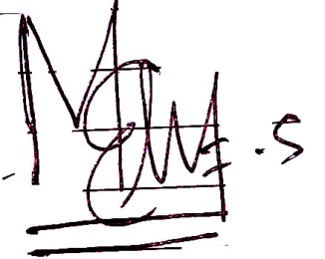
MEIA DANIA BR. SARAGIH
NPM. 181324018

